Rypadla Volvo – z tradice do budoucnosti

Tradice a historie
Společnost Volvo Construction Equipment (Volvo CE), součást skupiny Volvo Group, je jedním z nejvýznamnějších světových výrobců stavebních strojů.
Společnost je oprávněně hrdá na svoji více než 180 ti letou strojírenskou tradici, založenou na precizní řemeslné a konstruktérské práci předků, které nemá v oboru obdoby. 180 let tradice znamená současně i 180 let inovací, rozšiřování sortimentu, hledání nových a lepších řešení.
Poválečná historie Volvo CE je spjata především s vývojem a konstrukcí kolových nakladačů (1954 - první kolový nakladač na světě s rychloupínáním pracovního nářadí) a kloubových demprů (1966 – světová premiéra unikátního konceptu kloubového dempru). Další produktovou řadou ve vizi Volvo CE jsou v té době pásová a kolová rypadla. Začátkem devadesátých let Volvo CE do tohoto výrobního segmentu aktivně vstupuje. Postupně akvizicí tradičního německého výrobce stavebních strojů, včetně rypadel, společnosti Zettelmeyer (1990), následně pak renomovaného švédského výrobce pásových rypadel Åkerman (1991). Zásadní krok v segmentu středních a těžkých pásových rypadel činí Volvo CE v roce 1998 akvizicí předního jihokorejského výrobce Samsung Heavy Industries.
Ve všech případech akvizic využívá Volvo CE synergických efektů převzetím ověřené materiálové kvality a robustní konstrukce s postupným doplněním vlastních špičkových technologií - Volvo-pohonných agregátů a pracovní hydrauliky, Volvo-kabin, při využití poznatků z oblasti servisu, přenosu provozních dat i z oblasti bezpečnosti práce.
Současnost
Současná produktová řada rypadel Volvo zahrnuje celkem 25 modelů, z toho 11 modelů ve třídě těžká pásová rypadla provozní hmotnosti 26 až 95 t, 6 modelů pásových rypadel střední kategorie provozní hmotnosti 13 až 27 t a 8 modelů kolových rypadel s provozní hmotností 13 až 24 t.
Volvo rypadla nacházejí uplatnění jak v segmentu dobývání surovin, tak ve stavebnictví infrastruktury i pozemních staveb, ale také například v oborech lesního hospodářství, manipulace nejrůznějších typů materiálu, nebo v odpadovém hospodářství.
V lomařských provozech dominují především těžká rypadla třídy EC 480E (45,5 až 53,3 t) a EC750E (73,5 až 75,3 t) při těžbě rubaniny z rozvalu, případně jílů, včetně kaolinu a hlín z rostlé stěny. Při obsluze mobilních drtíren, na skrývkách a výklizech se s úspěchem uplatňují stroje třídy EC300E, EC350, EC380E a EC480E.
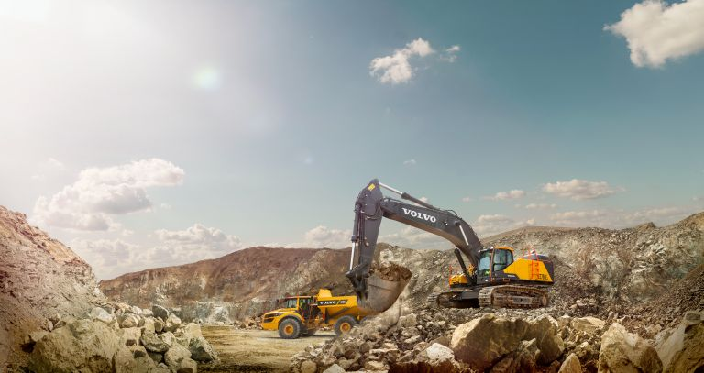
Volvo EC750E v lomovém provozu
Od uvedení na trh se prodejnost Volvo rypadel jak v Evropě, tak celosvětově rok od roku zvyšuje. V současné době jsou v Evropě rypadla (pásová + kolová v segmentu GPE - klasické stavební stroje) nejprodávanějším produktem z celého portfolia Volvo CE. Vedle tradičních Volvo atributů - výkon, životnost, nákladovost provozu, komfort strojníka, či jednoduchý servis - stojí za prodejním úspěchem Volvo rypadel jejich mimořádná všestrannost díky využití celé škály pracovního nářadí vlastního konceptu a nejrůznějších přídavných zařízení. Na oblibě získává v poslední době například tiltrotátor Steelwrist s otočí 360° a oboustranným naklápěním pracovního nářadí až 45° na obě strany.
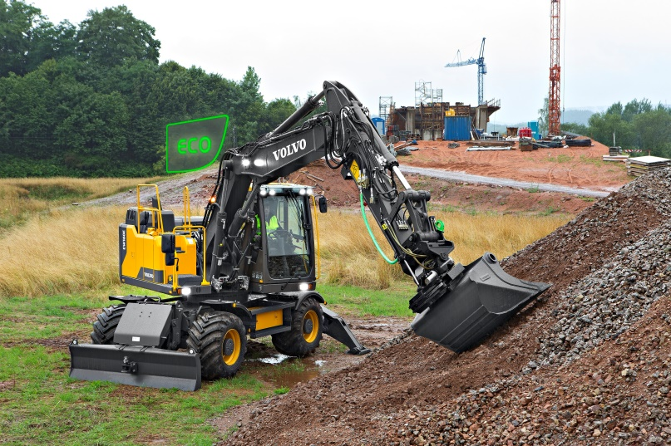
Volvo EW160E při práci s tiltrotátorem
Pro zefektivnění provozních nákladů rypadel, především nákladů na palivo, poskytuje Volvo CE několik zásadních řešení, jako automatické spínání volnoběhu, automatické vypínání motoru, provozní modus ECO a další. Telematický přenos dat Care Track a ECO Operator Training přispívají k optimalizaci způsobu ovládání a nasazení stroje.
Práci strojníka zásadně usnadňují další systémy z dílny Volvo CE. Příkladem je kabinový tablet Volvo Co-Pilot s intuitivní funkcí Dig Assist. Umožňuje strojníkovi zvýšení přesnosti i zkrácení doby provádění nejrůznějších výkopových prací, svahování i složitých vícerozměrných profilů. Přitom se výrazně redukuje nutnost zpětné kontroly prováděné práce, což přispívá i ke zvýšení její bezpečnosti.
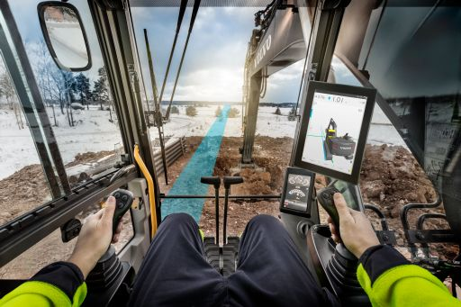
Volvo Co-pilot s funkcí Dig Assist
Volvo 2D a 3D Active Control plně kompatibilní s nivelačními systémy Trimble a Topcon přináší automatizované provádění terénních úprav, omezení hloubky výkopu, nastavení výškového limitu zdvihu výložníku, nastavení úhlu lopaty při návratu k hloubení, řízení i omezení otoče stroje, řízení naklápěcí lopaty, atp.
Systém Volvo Smart View dává strojníkovi dokonalý přehled o okolí pracovního stroje. Virtuální pohled shora se zobrazovacím úhlem 360° významně přispívá ke zvýšení bezpečnosti práce, a to především ve stísněných, nebo nepřehledných pracovních podmínkách.
Novinky
Posledními novinkami, současně uváděné na trh, jsou kolová rypadla se zkráceným poloměrem otoče – Volvo EWR130E (12,9-14,4 t), EWR150E (16-18 t) a EWR170E (18-19 t). Nacházejí uplatnění všude tam, kde „hrají roli centimetry“, ať už při dopravních liniových stavbách, nebo při práci v koncentrované městské zástavbě. EWR130E má poloměr otoče 1.555mm, EWR150E 1.720 mm a EWR170E 1790 mm.
Řadu pásových rypadel rozšiřují aktuálně nové modely Volvo EC350E (34,7 -40,6 t), EC530E a EC550E (54-56,4 t), ideální pro těžební a lomové aplikace.
Budoucnost, inovace
Celá skupina Volvo Group, jakož i její jednotlivé výrobní divize, zaměřují svůj vývoj na prosperitu a bezpečnost zákazníka a zároveň na hledisko ochrany životního prostředí a udržitelného rozvoje.
Že Volvo CE přechází od slov k činům dokazují inovativní modely pásových rypadel Volvo EC250E, EC300E a EC350E v provedení Hybrid. V režimu práce výkop-nakládka je prostřednictvím hydraulických akumulátorů napojených na zdvihové válce využívána generovaná energie k posílení výkonu hydraulického čerpadla. V provoze již prokázaný efekt – úspora paliva 10 až 12%, snížení emisí CO2 až o 12%, a to při dosažení pracovního výkonu konvenčních modelů.
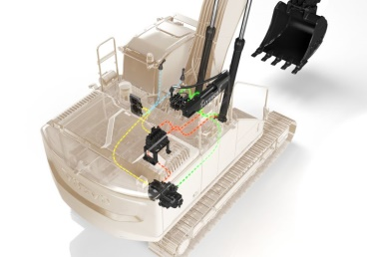
Schéma hybridní technologie Volvo Hybrid
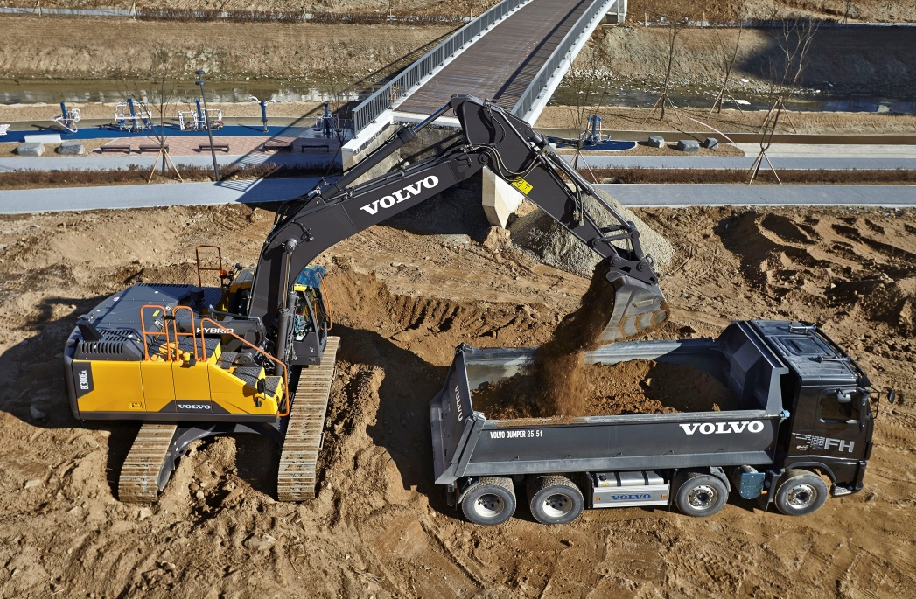
Volvo EC300E Hybrid v akci
Dalším jasným směrem inovací celé Volvo Group je elektromobilita. U Volvo CE se první elektricky poháněné stroje s nulovými emisemi představily v segmentu kompaktních rypadel a kompaktních kolových nakladačů. Volvo CE se jako jeden z prvních světových výrobců stavebních strojů současně zavazuje ukončit vývoj konvenčních motorů v tomto segmentu.
Ascendum Stavební stroje Czech s.r.o.
Distribuci stavebních strojů Volvo CE zajišťuje pro Českou republiku společnost Ascendum Stavební stroje Czech s.r.o. Svým zákazníkům poskytuje komplexní služby od financování, poradenské a obchodní činnosti, přes komplexní servisní zajištění včetně dodávek originálních náhradních dílů, olejů a maziv, až po repase, případně výkup použitých strojů.
Pozn.: veškeré informace k rypadlům Volvo, poskytovaným službám i kontakty jsou dostupné na webových stránkách Volvo CE a Ascendum.cz

